C. Acuse de recibo de la información de producción.
El contribuyente que haya enviado la información de producción de los códigos de seguridad por medio del servicio web recibirá un Acuse de Recibo generado bajo el siguiente estándar XSD, validando su forma y sintaxis en un archivo con extensión XML.
Para poder ser validado, deberá estar referenciado al namespace y la validación del mismo a la ruta publicada por el SAT en donde se encuentra el esquema XSD objeto de la presente sección (http://esquemas.clouda.sat.gob.mx/archivos/Tabacos/1/Retroalimentacion/Acuse/TBCAcuseRetroInfo.xsd) de la siguiente manera:
<acuretro:TBCAcuseRetroInfo
xmlns:acuretro="http://esquemas.clouda.sat.gob.mx/archivos/Tabacos/1/Retroalimentacion/Acuse"
xmlns:xsi="http://www.w3.org/2001/XMLSchema-instance"
xsi:schemaLocation="
http://esquemas.clouda.sat.gob.mx/archivos/Tabacos/1/Retroalimentacion/Acuse
http://esquemas.clouda.sat.gob.mx/archivos/Tabacos/1/Retroalimentacion/Acuse/TBCAcuseRetroInfo.xsd"
……………..
</acuretro:TBCAcuseRetroInfo>
Estructura
Elementos
Elemento: TBCAcuseRetroInfo
Diagrama
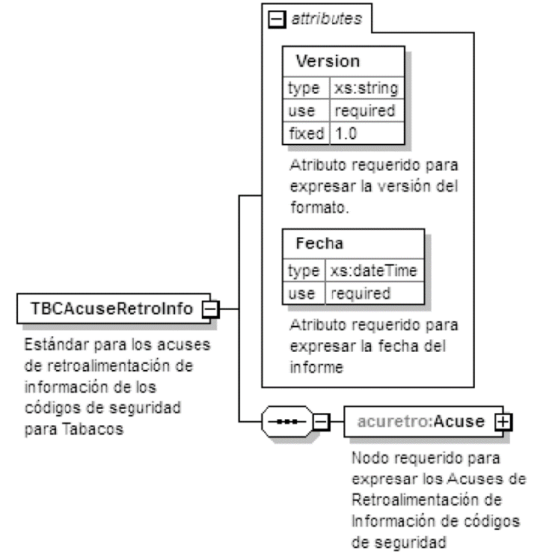

Descripción
Estándar para los acuses de retroalimentación de información de los códigos de seguridad para Tabacos
Atributos
Version
 | Descripción | Atributo requerido para expresar la versión del formato.
 | Uso | requerido
 | Valor Prefijado | 1.0
 | Tipo Base | xs:string
Fecha
 | Descripción | Atributo requerido para expresar la fecha del informe
 | Uso | requerido
 | Tipo Base | xs:dateTime

Elementos Hijo (min,max)
Secuencia (1, 1)
  Acuse (1, 1)

Elemento: Acuse
Diagrama
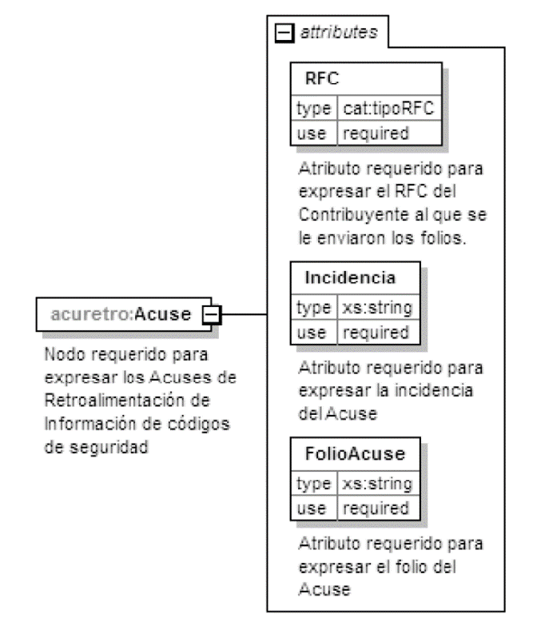

Descripción
Nodo requerido para expresar los Acuses de Retroalimentación de Información de códigos de seguridad
Atributos
RFC
 | Descripción | Atributo requerido para expresar el RFC del Contribuyente al que se le enviaron los folios.
 | Uso | requerido
 | Tipo Especial | cat:tipoRFC
Incidencia
 | Descripción | Atributo requerido para expresar la incidencia del Acuse
 | Uso | requerido
 | Tipo Base | xs:string
FolioAcuse
 | Descripción | Atributo requerido para expresar el folio del Acuse
 | Uso | requerido
 | Tipo Base | xs:string

Código Fuente
<?xml version="1.0" encoding="UTF-8"?>
<xs:schema xmlns:acuretro="http://esquemas.clouda.sat.gob.mx/archivos/Tabacos/1/Retroalimentacion/Acuse" xmlns:xs="http://www.w3.org/2001/XMLSchema" xmlns:cat="http://esquemas.clouda.sat.gob.mx/archivos/Tabacos/1/Catalogos" targetNamespace="http://esquemas.clouda.sat.gob.mx/archivos/Tabacos/1/Retroalimentacion/Acuse" elementFormDefault="qualified" attributeFormDefault="unqualified">
<xs:import namespace="http://esquemas.clouda.sat.gob.mx/archivos/Tabacos/1/Catalogos" schemaLocation="catTabacos.xsd"/>
<xs:element name="TBCAcuseRetroInfo">
<xs:annotation>
<xs:documentation>Estándar para los acuses de retroalimentación de información de los códigos de seguridad para Tabacos</xs:documentation>
</xs:annotation>
<xs:complexType>
<xs:sequence>
<xs:element name="Acuse">
<xs:annotation>
<xs:documentation>Nodo requerido para expresar los Acuses de Retroalimentación de Información de códigos de seguridad</xs:documentation>
</xs:annotation>
<xs:complexType>
<xs:attribute name="RFC" type="cat:tipoRFC" use="required">
<xs:annotation>
<xs:documentation>Atributo requerido para expresar el RFC del Contribuyente al que se le enviaron los folios.</xs:documentation>
</xs:annotation>
</xs:attribute>
<xs:attribute name="Incidencia" type="xs:string" use="required">
<xs:annotation>
<xs:documentation>Atributo requerido para expresar la incidencia del Acuse</xs:documentation>
</xs:annotation>
</xs:attribute>
<xs:attribute name="FolioAcuse" type="xs:string" use="required">
<xs:annotation>
<xs:documentation>Atributo requerido para expresar el folio del Acuse</xs:documentation>
</xs:annotation>
</xs:attribute>
</xs:complexType>
</xs:element>
</xs:sequence>
<xs:attribute name="Version" type="xs:string" use="required" fixed="1.0">
<xs:annotation>
<xs:documentation>Atributo requerido para expresar la versión del formato.</xs:documentation>
</xs:annotation>
</xs:attribute>
<xs:attribute name="Fecha" type="xs:dateTime" use="required">
<xs:annotation>
<xs:documentation>Atributo requerido para expresar la fecha del informe</xs:documentation>
</xs:annotation>
</xs:attribute>
</xs:complexType>
</xs:element>
</xs:schema>

